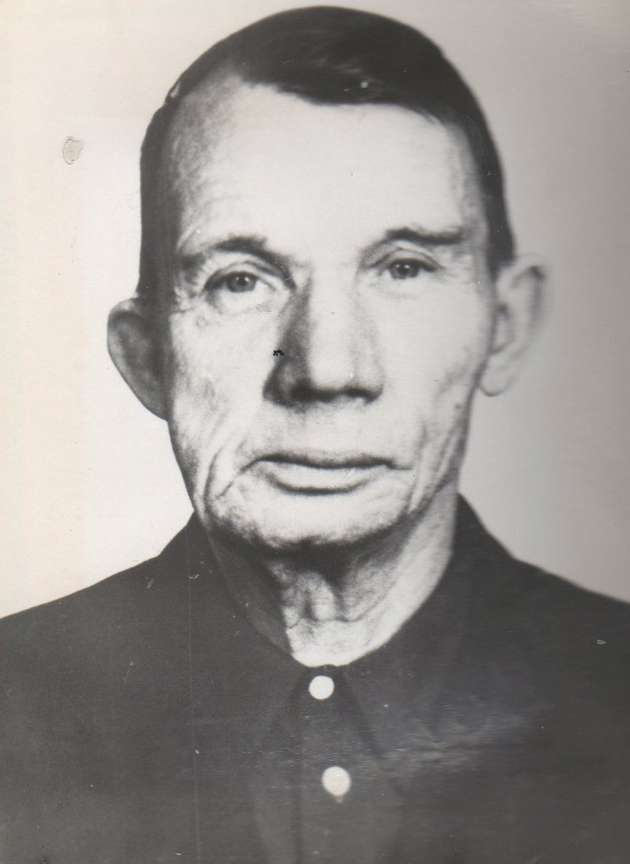
Савичев
Семён
Петрович

Инвалид войны,
ветеран труда.
Родился в 1911г., п. Атиг, русский, б/п.
Воевал в должности командира стрелкового взвода 363 стрелкового полка и 55 стр. полк МВД, Корельский фронт. Был ранен. После демобилизации работал на Атигском Заводе – слесарем.
Награжден орденом: «Отечественная война II ст.» медалями: «За оборону Ленинграда», «За Победу над Германией» и юбилейные медали.

